全介质自承式光缆系列（ADSS）

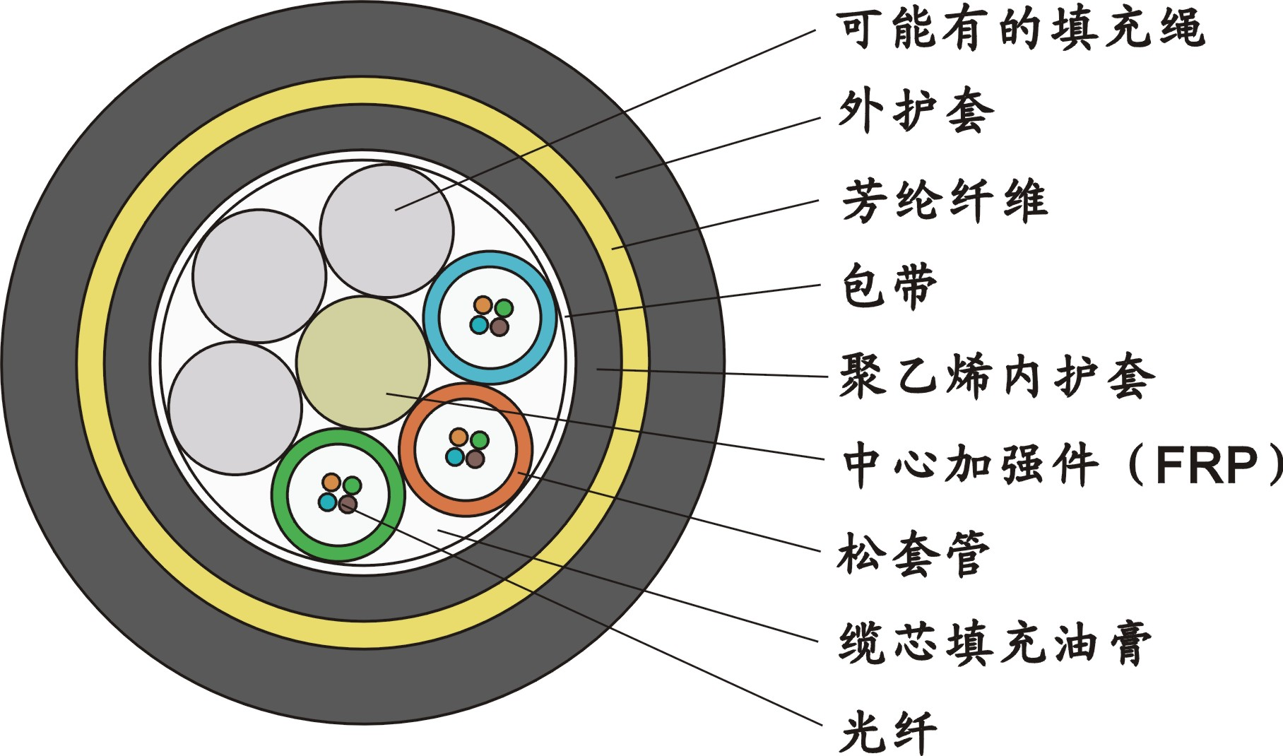

光缆型号
ADSS——非金属加强构件、松套层绞填充式、聚乙烯护层、自承式通信用室外光缆。
产品特点：
全截面阻水结构，确保良好的阻水防潮性能；
松套管内填充特殊油膏，对光纤进行关键性保护；
高模量玻璃纤维增强塑料棒（FRP）作为中心加强构件；
高抗拉强度芳纶纱或玻璃纱增强件确保光缆全介质自承；
性能优异聚乙烯或耐电痕外护套材料，确保光缆在高感应电势环境下的安全；
严格的工艺、原材料控制，保证光缆长期稳定的工作，产品使用寿命30年以上 。
性能指标：
外径和重量：根据实际应用条件和架设条件而定
应用范围：利用电力杆塔架设的通信线路
敷设方式：自承式架空
工作温度：-40 ～ +70℃

